**OSPF part 4**

lanjutan dari hasil akhir OSPF part 3

[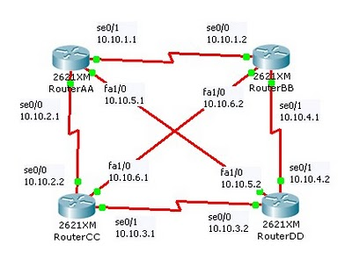](http://4.bp.blogspot.com/-rqceN3AAo5k/TZVNlVJTqeI/AAAAAAAACpY/a9u_EzBaGyk/s1600/1.jpg)

**Gambar 1 :** *Hasil Akhir OSPF part 3*

* sekarang akan kita lanjutkan dengan memasang komputer pada tiap2 Router pada port fa0/0
* Perhatikan gambar berikut

[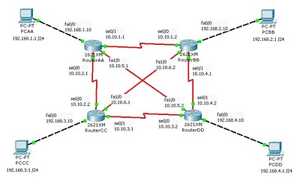](http://4.bp.blogspot.com/-AEjJKjdpwNs/TZVPSAEwWNI/AAAAAAAACpg/z7Fj3nbIMiQ/s1600/2.jpg)

**Gambar 2 :** *Design Lengkap*

* Bisa kan setting ne Komputer, langsung aja ya, jangan lupa gatewaynya
* Perhatikan gambar berikut untuk PCAA

[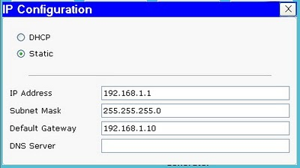](http://1.bp.blogspot.com/-xhaCZ3i4HPc/TZVP0K2t8oI/AAAAAAAACpo/Yrzvj6CycVI/s1600/3.jpg)

**Gambar 3 :** *Setting IP Address pada PCAA*

* Selanjutnya seeting IP Address pada Router cara cepat

[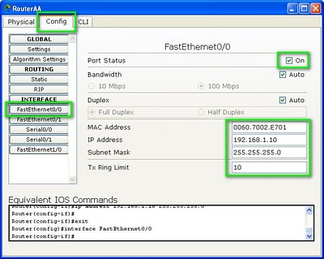](http://4.bp.blogspot.com/-owMmfoevg_A/TZVQI3Z5wdI/AAAAAAAACpw/ajnM9v_Hohg/s1600/4.jpg)

**Gambar 4 :** *Setting IP Address pada RouterAA*

* Cara cepat ini sudah pernah saya bahas sebelumnya ya, monggo dicari-cari lagi berkasnya

Yups, untuk step 4 ini sampai disini dulu ya, akan kita lanjutkan setting terakhirnya...semoga bermanfaat...